Занятие
объединения «Резьба по дереву» 07.02.2022

Тема: «Изготовление деревянной ложки»

Из чего делают деревянные ложки?
Из какого дерева лучше вырезать деревянную посуду? Для вырезания ложек лучше всего подходят заготовки из твердой, но не колкой древесины лиственных пород – осины, ясеня, клена, березы, вяза, ореха, вишни или клена.
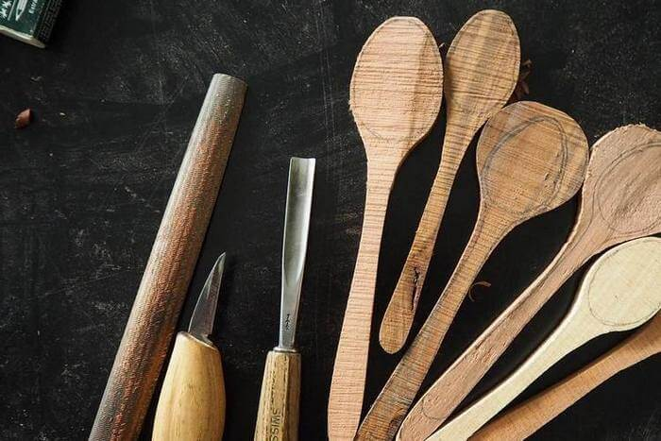
Лучше использовать липу. Эта древесина более мягкая и легкая, обладает равномерной плотностью и хорошо строгается во всех направлениях. Для приобретения опыта и отработки базовых навыков резьбы, это наиболее подходящий материал. Помимо прочего изделия из липы не склонны к короблению и не выделяют дубильных веществ.
Хвойные деревья не подходят для изготовления ложек из-за своей высокой смолистости и характерного запаха.
В качестве заготовки можно использовать дощечки или же расколоть целую колоду-кряж на небольшие полешки. Первый вариант – более практичный, второй – более традиционный. Ориентация древесных волокон в заготовке определяет симметричность узора чаши ложки так, как показано на фото.
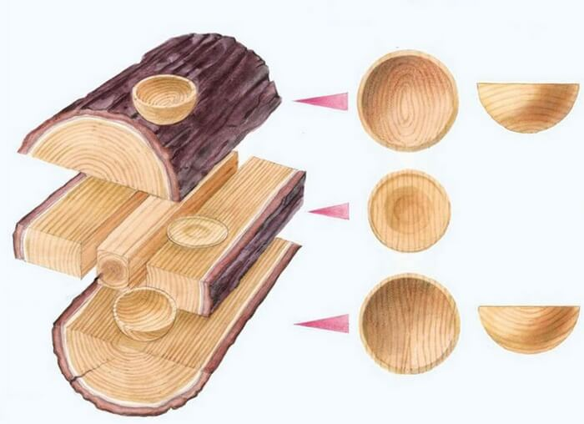
Набор базовых инструментов
Для изготовления деревянной ложки понадобится минимальный набор простого инструмента:
- Нож. Для резьбы по дереву лучше использовать именно богородский нож. Его двухсторонняя заточка позволяет одинаково удобно работать как «от себя», так и «на себя», а узкий носик дает возможность срезать древесину по внутренним линиям.
- Ложкорез (скобель). Это стамеска с крутым изгибом, предназначенная для выскребания древесины в углублениях и обработки внутренних стенок при резьбе посуды. Альтернативой ложкорезу может стать обычная полукруглая стамеска.
- Прямая стамеска – используется для ровного срезания массива дерева с заготовки.
- Струбцина – необходима для удобной фиксации деревяшки.
- Напильник для черновой обработки и наждачная бумага различной зернистости (320, 180 и 120) для безупречной шлифовки изделия.
- Штихель – тонкий стальной резец, для создания декоративной резьбы на ручке.
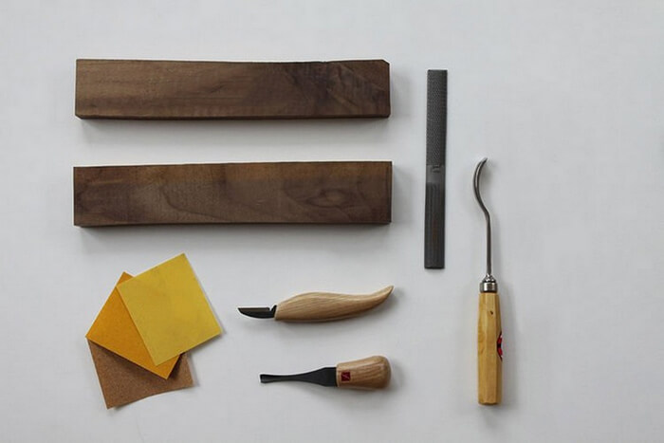
Как вырезать ложку из дерева: пошаговая инструкция
Используя шаблон, перенесите рисунок верхнего и бокового вида на деревянную заготовку. Обратите внимание, чтобы ориентация древесных волокон была продольной, в этом случае ложка будет обладать максимальной прочностью.
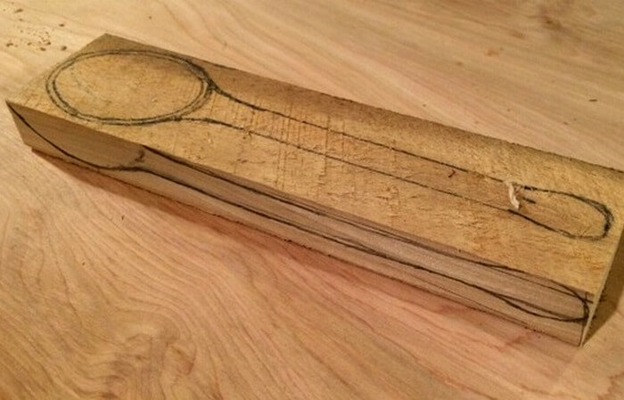
Зафиксировав заготовку струбциной, приступайте к грубому формированию чаши. Для этих целей используют ложкорез, но можно ограничиться и обычной полукруглой стамеской. Выборку древесины производят по направлению волокон. Углубляя чашу, не забывайте, что нужно оставить небольшой припуск по толщине для чистовой подрезки и шлифовки.
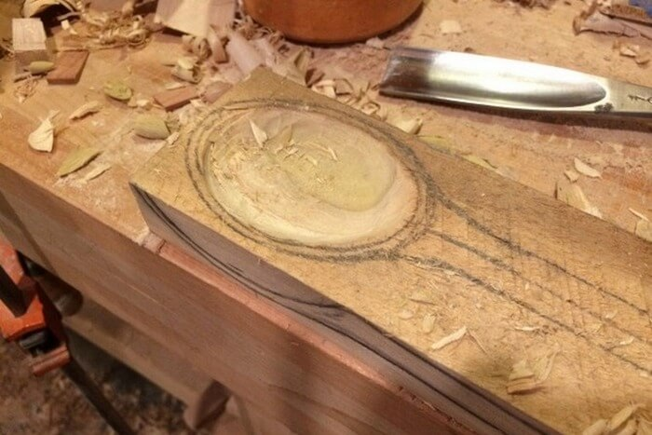
Выдалбливать чашу на заготовке прямоугольной формы значительно удобнее, поскольку деревяшка жестко фиксирована и сохраняет стабильное положение.
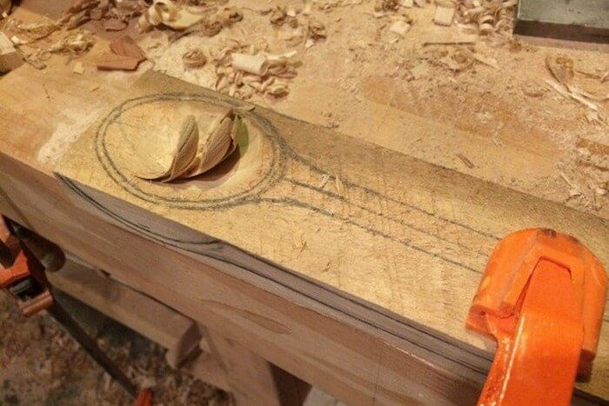
Когда углубление сформировано, можно приступать к срезу лишнего массива в горизонтальной и вертикальной плоскости, следуя по верхнему и боковому контуру. Для этого удобнее всего использовать лобзик или ленточную пилу, но при желании можно выполнить все манипуляции прямой стамеской или ножовкой.
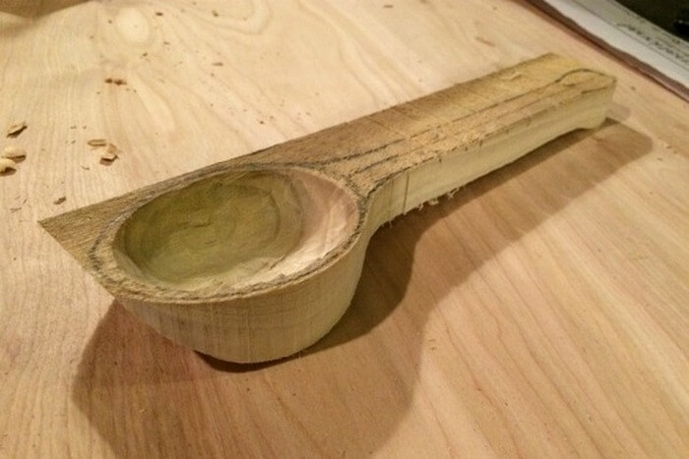
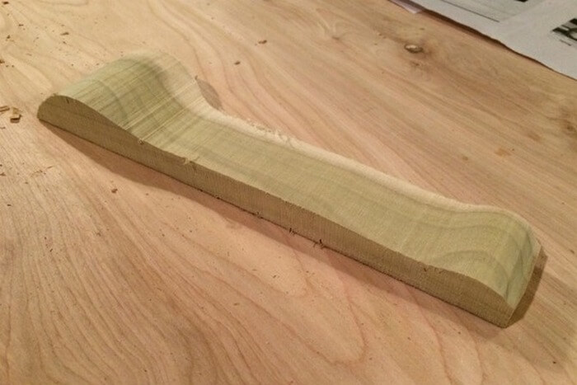
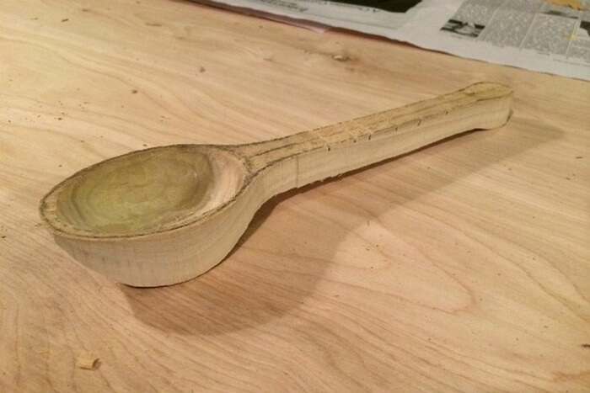
Используя богородский нож, отесываем выпуклую часть ложки. Широкой стамеской придаем чаше идеально ровную округлую форму. При помощи ножа и стамески прорабатываем форму ручки.
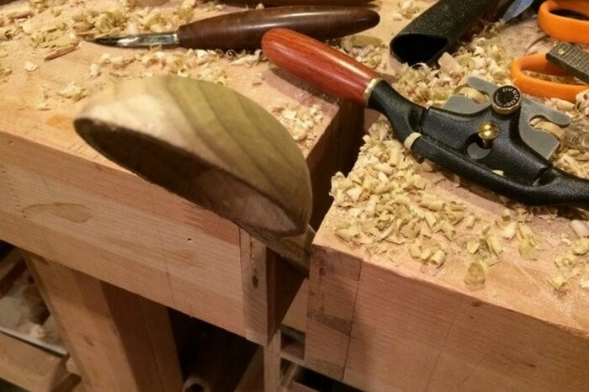
Используя ложкорез, выполните чистовую подрезку чаши и аккуратное выравнивание ее краев, как показано на картинке.
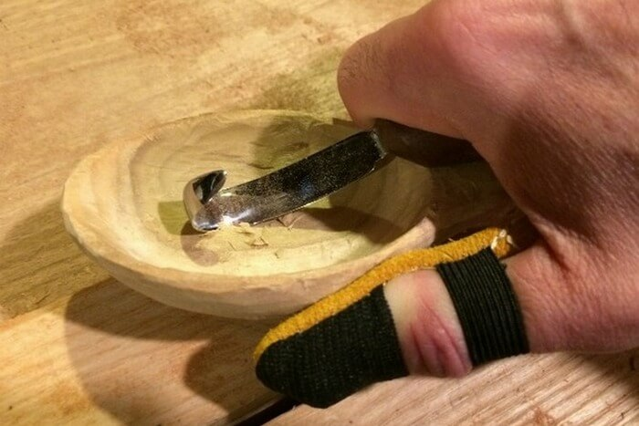
Шлифовку производят в два-три прохода, каждый раз уменьшая зернистость абразива.
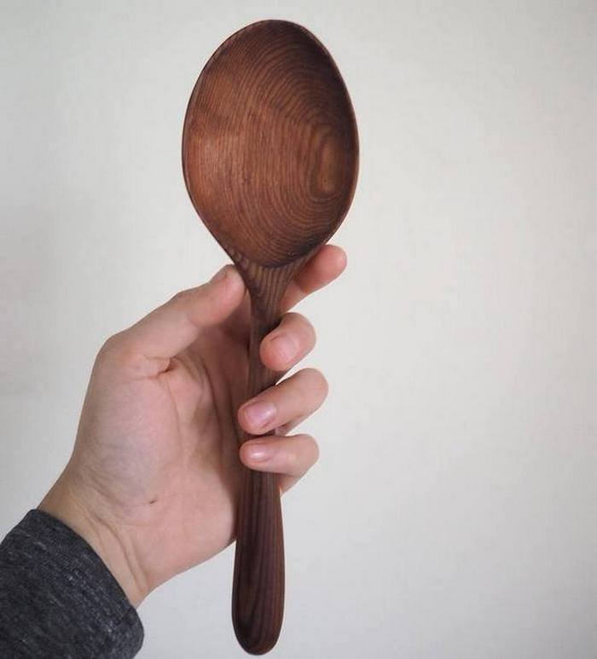
Чем покрыть деревянную ложку?
Финальным штрихом создания деревянной ложки является ее обработка отделочным составом. И здесь, как правило, возникает много вопросов. Если вы вырезаете декоративную ложку, то все просто: ее можно покрасить краской, нанести любое лаковое покрытие или обработать воском. С изделиями, которые планируется использовать по прямому назначению, все сложнее. Выбирая состав для пропитки, важно чтобы он был практичным и безопасным.
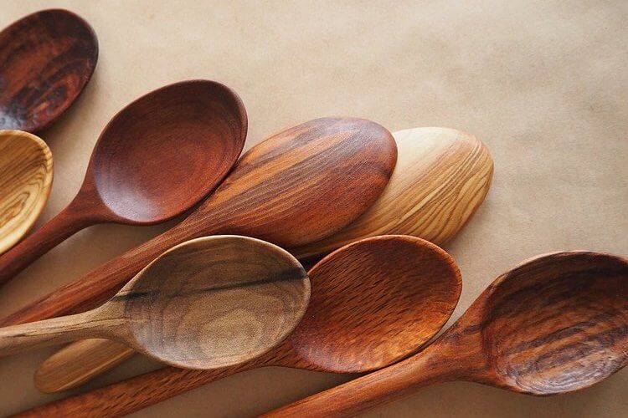
В русской традиции для обработки деревянных ложек использовали и продолжают использовать льняное масло. Такая пропитка экологична, обладает антибактериальными свойствами, подчеркивает текстуру дерева, проста в нанесении. Но ее придется периодически обновлять. При этом, используя в качестве отделки сырое льняное масло, со временем оно может начать передавать пище неприятный прогорклый запах.
Более практичным решением является использование специальных минеральных масел для отделки деревянной посуды. Такая пропитка наделяет поверхность водоотталкивающими свойствами, при этом не образует пленки – поры остаются открытыми и древесина продолжает дышать. Минеральные масла не влияют на вкус пищи и более стойкие.

Электронная почта: cduttroslavl@mail.ru

